**“Año de la Recuperación y Consolidación de la Economía Peruana”**

UNIVERSIDAD PERUANA LOS ANDES

Facultad de Ingeniería

Escuela Profesional de Ingeniería de Sistemas y Computación



ACTIVIDAD SEMANA 1

Docente:

Fernandez Bejarano Raul Enrique

Autor:

Palomino Meza David Eduardo

Asignatura:

Arquitectura de Software

HUANCAYO - PERÚ

2025

**Subtema 1.3: Rol del Arquitecto de Software en el Ciclo de Vida del Desarrollo**

Este documento presenta el análisis del **rol del arquitecto de software** dentro del ciclo de vida del desarrollo de un sistema, destacando sus responsabilidades clave en las fases de requisitos, diseño, pruebas y mantenimiento.

# Fase de Requisitos

El arquitecto participa en la identificación de necesidades, define el alcance del sistema y valida la viabilidad técnica de los requerimientos.

Su rol garantiza que los requisitos estén alineados con los objetivos del negocio y con los atributos de calidad deseados.

# Fase de Diseño

En esta etapa, el arquitecto define la arquitectura del sistema, selecciona las tecnologías adecuadas y elabora modelos arquitectónicos (vistas lógicas, físicas y de procesos).

Su responsabilidad principal es tomar decisiones críticas que afectarán la escalabilidad, seguridad y mantenibilidad del sistema.

# Fase de Pruebas

El arquitecto asegura que las pruebas incluyan la verificación de los atributos de calidad definidos (rendimiento, confiabilidad, usabilidad, etc.).

Colabora con el equipo de pruebas en la validación de la integración de los componentes del sistema.

# Fase de Mantenimiento

Durante esta etapa, el arquitecto supervisa la evolución del sistema, propone mejoras técnicas y adapta la arquitectura ante nuevos requerimientos o cambios en el entorno tecnológico.

También colabora en la resolución de problemas críticos relacionados con el diseño o la infraestructura.

1. ***Mapa Conceptual Explicativo***

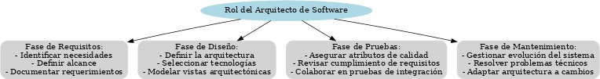

# Conclusión

El arquitecto de software cumple un rol fundamental a lo largo de todo el ciclo de vida del software. Su visión estratégica en la fase de requisitos y diseño, junto con su apoyo en pruebas y mantenimiento, asegura que el sistema sea escalable, seguro y sostenible en el tiempo.